**欧创源 485 开关面板通讯协议及使用说明书**

# 一、使用说明

通讯方式： RS485 面板作为从机，等待主机的扫描

通信规格： 9600 波特率、8 个数据位、一个停止位、一个起始位工作电源： 强弱电兼容，220V 和 12V 兼容，注意接线方式

接线座排序：（背面从左往右看，板上也有标明）

|  |  |  |  |  |  |  |  |  |  |
| --- | --- | --- | --- | --- | --- | --- | --- | --- | --- |
| 零线N | 空 | CH1 | CH2 | CH3 | 火线L | CH4 | 空 | RA | RB |

零线N: 强电零线接入

空： 不接

CH1: 开关通道1

CH2: 开关通道2

CH3: 开关通道3

CH4: 开关通道4

火线L: 强电火线接入

RA: RS485通信线缆接入A

RB: RS485通信线缆接入B

# 二、通信协议

* 1. ：面板参数设置（使用电脑端串口调试助手发送）

|  |  |  |  |  |
| --- | --- | --- | --- | --- |
| Byte1 | Byte2 | Byte3 | Byte4 | Byte5 |
| Head | Addr | Channel | Power On Status | Xor |

Head: 标致头，串口调试助手发送，默认 0x5A

Addr: 面板地址，取值范围为 0x10 - 0x4F,一共64个地址（可根据需求，扩 展到0x00 - 0xFF共255个）

Channel: 面板开关路数，默认为4，向下兼容3，2，1路面板

PowerOnStatus： 面板上电状态，低4位对应开关面板的4路，某位为1表示上电亮

Xor: 前4个字节数据的异或和校验

面板回复： 接收到正确数据后，面板会将原来的数据返回

如电脑串口发送： 0x5A 0x11 0x04 0x01 0x4E

则面板回复： 0x5A 0x11 0x04 0x01 0x4E

如下图所示

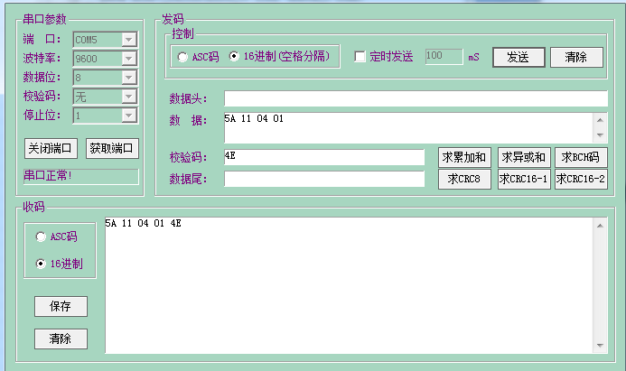

表示当前开关面板设置的地址为0x11, 面板路数为4路，上电时，第一路灯亮

由于配置状态下，没有接收到主机的查询命令，两秒钟后，此路灯会熄灭

* 1. ：面板键值查询（客控主机发送），查询间隔时间 100ms

|  |  |  |
| --- | --- | --- |
| Byte1 | Byte2 | Byte3 |
| Head | Data | Xor |

Head：0x74,标识头，客控主机以此帧询问所有面板

Data：0xAA

Xor: 0xDE 校验字节,为前4个字节数据的异或和

如 客控主机发送： 0x74 0xAA 0xDE

注意：按键状态有变化的面板才进行应答，否则不应答。

若客控主机在2秒内没有发送查询命令，则面板按键清零，所有通道关闭。

若客控主机再次发送查询命令，则面板进入正常工作状态。

* 1. ：面板键值应答（面板发送，无键按下时不应答）

|  |  |  |
| --- | --- | --- |
| Byte1 | Byte2 | Byte3 |
| Panel Addr | Keynum | Xor |

Panel Addr：面板地址范围（0x10-0x73）参考上面的面板参数设置

Keynum：按下的有效键值，检测到按键有效则赋值一次，即使一直在按住状态也不重复赋值。只发送一次，即若被主机读走立即清零键值，若超过 2s 未被取走也主动清零。

各 Keynum 含义：（bit8，字节最高位；bit1，字节最低位）按下为1

|  |  |  |  |  |  |  |  |  |
| --- | --- | --- | --- | --- | --- | --- | --- | --- |
|  | Bit8 | Bit7 | Bit6 | Bit5 | Bit4 | Bit3 | Bit2 | Bit1 |
| Keynum | 0 | 0 | 0 | 0 | K4 | K3 | K2 | K1 |

：面板状态同步（客控主机发送，用于同步各面板状态）

Head：帧头，十进制 216,十六进制 0xd8

|  |  |  |  |  |  |  |  |
| --- | --- | --- | --- | --- | --- | --- | --- |
| Byte1 | Byte2 | Byte3 | Byte4 | Byte5 | Byte6 | Byte7 | Byte8 |
| Head | Panel1 | Panel2 | Panel3 | Panel4 | Panel5 | Panel6 | Xor |

Panel1 = 0x10

...

Panel6 = 0x15

Head：帧头，十进制 217,十六进制 0xd9

|  |  |  |  |  |  |  |  |
| --- | --- | --- | --- | --- | --- | --- | --- |
| Byte1 | Byte2 | Byte3 | Byte4 | Byte5 | Byte6 | Byte7 | Byte8 |
| Head | Panel7 | Panel8 | Panel9 | Panel10 | Panel11 | Panel12 | Xor |

Panel7 = 0x16

...

Panel12 = 0x1B

Head：帧头，十进制 218,十六进制 0xda

|  |  |  |  |  |  |  |  |
| --- | --- | --- | --- | --- | --- | --- | --- |
| Byte1 | Byte2 | Byte3 | Byte4 | Byte5 | Byte6 | Byte7 | Byte8 |
| Head | Panel13 | Panel14 | Panel15 | Panel16 |  |  | Xor |

Panel3 = 0x1C

...

Panel6 = 0x1F

各 Panel 含义：（bit8，字节最高位；bit1，字节最低位）

|  |  |  |  |  |  |  |  |  |
| --- | --- | --- | --- | --- | --- | --- | --- | --- |
|  | Bit8 | Bit7 | Bit6 | Bit5 | Bit4 | Bit3 | Bit2 | Bit1 |
| Panel |  |  |  |  | K4LED | K3LED | K2LED | K1LED |

对应位置 1 则点亮 LED

Xor：前 7 字节的异或检验值

开关面板收到此广播数据后，不进行回复，只进行开关灯的同步操作

如 客控主机发送 D8 00 00 00 00 00 02 DA

则 对应的地址为 0x15的开关面板的第2路会被点亮，在没有收到主机的查询命令后，会在2秒后熄灭

如 客控主机发送 D9 04 04 04 04 04 04 D9

则对应的地址为0x16 - 0x1B的这6个开关面板的第4路会被点亮，在没有收到主机的查询命令后，会在2秒后熄灭

三、按键排序图：

K1

K2

K1

K2

K3

K1

K4

K1

K3

K2

K3

K4

K2

K5

K1

K6

K1

K5

K2

K4

K3